

**本科生毕业设计[论文]**

**产线前端物流配送策略优化研究**

院 系 管理学院

专业班级 物流管理1802班

姓 名 思唯

学 号 U201815968

指导教师 李建斌

2022年 5月 26日

**学位论文原创性声明**

本人郑重声明：所呈交的论文是本人在导师的指导下独立进行研究所取得的研究成果。除了文中特别加以标注引用的内容外，本论文不包括任何其他个人或集体已经发表或撰写的成果作品。本人完全意识到本声明的法律后果由本人承担。

作者签名： 年 月 日

**学位论文版权使用授权书**

本学位论文作者完全了解学校有关保障、使用学位论文的规定，同意学校保留并向有关学位论文管理部门或机构送交论文的复印件和电子版，允许论文被查阅和借阅。本人授权省级优秀学士论文评选机构将本学位论文的全部或部分内容编入有关数据进行检索，可以采用影印、缩印或扫描等复制手段保存和汇编本学位论文。

本学位论文属于 1、保密囗，在 年解密后适用本授权书

2、不保密囗 。

（请在以上相应方框内打“√”）

作者签名： 年 月 日

导师签名： 年 月 日

摘要

随着生产力水平的提高，企业间的竞争日益加剧，精细化生产正渐渐成为企业生存发展的必然趋势。现如今，物流成本占GDP的比重越来越大，如何降低物流成本成为了企业实现精细化生产的研究重点。而内部物流是企业物流中不可忽视的一部分，主要包括物料从供应商发往企业以及在企业内部转运等一系列物流环节，具有发料成本高、订单分配难等痛点。

本文以制造型企业H公司为例，聚焦内部物流中的产线前端发料环节，研究包括物料发料路径选择以及物料需求订单分配装车两个问题。为解决发料路径选择和需求订单分配两个问题，本文建立两个0-1整数规划模型：基于发料路径选择的线性整数规划模型和基于发料路径选择和需求订单分配联合问题的非线性整数规划模型。本文基于局部搜索的思想，设计了两套启发式算法来分别求解这两个模型，并将数值实验的结果与启发性策略和求解器得到的结果进行对比，证明了启发式算法的有效性。数值结果表明，启发式算法在两个模型中的效果都远优于人工启发性策略，与求解器得到的结果较为接近，具有一定的价值和现实意义。

关键词：发料路径选择； 订单分配； 内部物流； 局部搜索； 0-1整数规划

Abstract

With the improvement of productivity level, the competition between enterprises is increasing, fine production is gradually becoming the inevitable trend of enterprise survival and development. Nowadays, the proportion of logistics cost in GDP is increasing. How to reduce logistics cost has become the research focus of enterprises to realize fine production. Internal logistics is a part of enterprise logistics that cannot be ignored, mainly including a series of logistics links such as material delivery from suppliers to enterprises and transportation within enterprises, which has high delivery cost and difficult order distribution.

Taking H Company as an example, this thesis focuses on the front-end delivery link of production line in internal logistics, including material delivery path selection and material demand order allocation. In order to solve the two problems of route choice and demand order allocation, this thesis establishes two 0-1 integer programming models : linear 0-1 integer programming model based on route choice and nonlinear 0-1 integer programming model based on joint problem of route choice and demand order allocation. Based on the idea of local search, this thesis designs two sets of heuristic algorithms to solve these two models respectively, and compares the results of numerical experiments with the results obtained by heuristic strategies and solvers, which proves the effectiveness of the heuristic algorithm. The numerical results show that the heuristic algorithm is much better than the artificial heuristic strategy in both models, which is close to the results obtained by the solver, and has certain value and practical significance.

Key Words**:** Feed route selection; Order allocation ; Internal logistics ; Local search ; 0-1 integer programming; Order allocation; Internal logistics ; Local search ; 0-1 integer programming; Internal logistics; Local search ; 0-1 integer programming; Local search; 0-1 integer programming; 0-1 integer programming

摘要Ⅰ

AbstractⅡ

1 绪论 1

1.1 研究背景及意义 1

1.2 研究内容及框架 3

1.3 研究方法及创新点 5

2 文献综述 6

2.1 发料路径选择问题研究现状 6

2.2 订单分配问题研究现状 8

3 不考虑车辆因素的产线前端物流配送策略 10

3.1 物料发料路径选择和订单分配问题 10

3.2 物料发料路径选择模型构建 13

3.3 基于局部搜索的启发式算法设计 15

3.4 数值实验分析 17

4 考虑车辆因素的产线前端物流配送策略 21

4.1 物料发料路径选择和订单分配联合优化模型构建 21

4.2 基于局部搜索的二阶段算法设计 24

4.3 数值实验分析 26

5 结论与展望 29

致谢30

参考文献31

目 录

摘要 3

Abstract 4

摘要Ⅰ 5

AbstractⅡ 5

目 录 1

1 绪论 6

表格目录 1

1.1 研究背景及意义 6

1.2 研究内容及框架 8

1.3 研究方法及创新点 9

2 文献综述 11

2.1 发料路径选择问题研究现状 11

2.2 订单分配问题研究现状 13

3 不考虑车辆因素的产线前端物流配送策略 15

3.1 物料发料路径选择和订单分配问题 15

3.2 物料发料路径选择模型构建 18

3.3 基于局部搜索的启发式算法设计 19

3.4 数值实验分析 20

4 考虑车辆因素的产线前端物流配送策略 25

4.1 物料发料路径选择和订单分配联合优化模型构建 25

4.2 基于局部搜索的二阶段算法设计 27

4.3 数值实验分析 28

5 结论与展望 31

参考文献 33

表格目录

表3-1 完整参数和决策变量 19

表3-2 五种策略或算法的工时成本对比（单位：分钟） 21

表3-3 五种策略或算法的转库物料数量对比（单位：个） 22

表3-4 五种策略或算法的总发料条数对比（单位：条） 23

表4-1 新增参数和变量 25

表4-2 迭代前五种策略或算法的总成本（单位：元） 29

表4-3 迭代后五种策略或算法的总成本（单位：元） 29

# 1 绪论

## 1.1 研究背景及意义

### 1.1.1 研究背景

随着科学技术的发展，劳动力综合素质的不断提升，我国生产制造水平稳步上升，人民生活质量稳步提高。短短几十年的时间，我国大部分居民的生活状况发生了翻天覆地的变化，社会发展速度大大提升，我们能感受到的社会发展进步加快最明显的例子就是支付方式的变更，大多数交易从以前的纸币支付变成了现在的线上电子支付，省去了许多点钞、找零的纸币支付所存在的繁琐步骤，让交易变得更加轻松便捷，这些都得益于这个信息高速发展的时代。

信息高速发展的时代给我们带来便利的同时，也给企业带来了新的挑战。由于互联网技术逐渐发展成熟，许多企业已经开始应用互联网智能手段来提高生产制造效率，降低企业成本，增强企业核心竞争力。在互联网技术的冲击面前，如果仍以以前固有的商业思维来发展企业，必然要被时代的浪潮拍倒在沙滩上。企业要在竞争如此激烈的时代中求生存，就要运用智能化的手段武装自己，在各方各面不断提高质量水平，做到精益求精。现如今，许多大型制造企业的业务量都十分庞大，这其中所产生的物流成本更是不可小觑。据中国物流与采购联合会《2021年全国物流运行情况通报》[1]的统计结果来看，2021年社会物流总费用16.7万亿元，与GDP的占比为14.6%，而根据美国供应链管理专业协会（CSCMP）发布的第32次美国物流年报[2]，2020年美国物流总成本占GDP比例仅为7.4%，几乎相当于我国占比的一半，说明我国的物流成本对比世界超级强国仍有较大的下降空间。值得庆幸的是，越来越多的企业已经逐渐意识到物流的重要性，正在努力通过更加智能的手段来降低自身物流成本。

而谈到物流，人们通常想到的是企业外部物流的部分，即企业将产品发送给零售商或顾客这样一个外部物流的过程，而企业内部物流往往容易被人们所忽略。企业内部物流就是指物料在企业内部转运的物流，包括在企业仓库与仓库之间的转运和仓库内部的流动等物料在企业内部环境中发生时空位置上的变化的过程。目前国内外学术界对企业内部物流的研究较少，对新兴的电子制造业内部物流的研究文献更是少之又少，仅有的一些关于内部物流的研究论文中，多数都是有关仓库内部物料的转运优化，几乎没有文章讨论仓库与仓库之间物料转运路径的选择问题，更不用说结合订单合并装车来讨论最优化成本下的物料转运路径的选择问题。本文正是基于与大型电子制造企业H公司的实际合作项目，对中心仓转运至线边仓这一场景下的物料转运路径优化问题进行探讨，试图找寻最优成本下的物料转运路径以及订单装车策略。

### 1.1.2 研究意义

#### （1）理论意义

本文所研究的问题可以拆解为两个学术界常见子问题：选品优化和订单分配问题。物料发料路径的选择问题可以理解为哪些物料应该选择发往线边仓，哪些物料应该选择直接发往产线，如果将产线也看成一个仓库的话，这个问题就类似于两个仓库的选品优化问题；订单合并装车策略的研究与传统的订单分配问题差异不大，区别就在于本文所研究的装车策略会受到物料转运路径选择的影响，不同的物料组合有不同的订单结构，就会有不同的最优装车方案。现有的选品优化问题的研究文献大多数是以减小订单拆单率为目标，与本文研究的内容相差较远，只有少数以成本最低为目标的文章与本文的研究较为相似；对于订单分配的研究，基本上都是在需求不可选择的情况下对订单进行合并分配的研究，几乎没有从需求分割的角度对不同订单组合进行优化分配的研究。

本文将总结选品优化和订单分配两个子问题的文献研究，借鉴不同场景问题下模型建立以及算法涉及的方法，结合H公司线边仓物流配送实际业务场景，以成本最小化为目标，建立发料路径选择和订单分配联合问题优化模型，并设计出一套可行的解决方案。研究的资料和结果可以为产线前端物流研究积累原始素材，对管理学等相关学科的发展具有促进和丰富作用。

#### （2）现实意义

本文所研究的问题源自于H公司Inbound物流（内部物流）网络优化项目，从源头上提供了强烈的现实意义。该项目旨在针对企业内部物流环节，打造智慧化的物流生态网络，从全局的角度对内部物流网络进行优化，以获得持续正向发展的物流一体化流程。本文研究的问题位于内部物流网络中的中心仓至产线这一环节，目前该环节的智能化程度较低，物料转运路径选择以及订单合并装车仍主要依赖人工经验判断，缺少科学依据，往往会造成许多不必要的成本，这在激烈的竞争中无疑是非常不利的。因此，如何运用智能化的手段让决策变得更加科学，是企业亟待解决的重要问题。

本文研究初期曾前往H公司进行实地调研，与公司相关业务人员进行了深入的探讨和交流，并在双方的共同努力下不断完善了问题模型，使其更接近实际场景。同时，H公司还提供了真实的订单数据作为模型的输入，以此来检验模型和算法的有效性，最终的结果中各成本指标都有一定程度上的降低，受到H公司业务人员的高度认可，对于帮助业务人员进行相关决策具有重要意义。除此以外，本文在研究的过程中还梳理了该问题相关的物流环节成本，有助于业务人员更直观地了解自身流程上的不足与缺陷，及时地采取措施进行调整改善，配合本文提供的智能算法双向促进流程优化，具有良好的现实意义。

## 1.2 研究内容及框架

### 1.2.1 研究内容

第一章为绪论。本章由研究问题的相关背景引入，从理论和实际层面介绍了所研究问题的意义，并整体概括出全文的研究内容以及大致框架，最后总述了研究所采取的方法以及文章创新点。

第二章为文献综述。本章将基于本文所涉及的选品优化以及订单分配两个问题，对相关文献进行收集汇总，并从中总结归纳出各文献拟解决的问题场景以及所采取的解决思路和方案，挖掘与本文较为相似或具有启发意义的信息。

第三章为考虑两种运输方式的产线前端物流配送策略优化。本章重点描述所研究问题的具体场景，提炼出问题的重要特点，并尝试分析了现状造成问题的原因。为了更清晰地说明本文所研究问题的核心之处，最后详细分析了两种运输方式的具体差异。

第四章为不考虑车辆的产线前端配送策略。本章忽略车辆因素的影响，着重分析物料转运路径的选择策略，并在大、小两种数据规模的基础上将现状、需求频率优先、随机选择、智能优化算法四种选择策略与Pulp求解器精确求解的结果进行对比，以此来验证智能优化算法的有效性。

第五章为考虑车辆的产线前端配送策略。本章在第四章的基础上引入了车辆因素，构建出了产线前端配送策略优化综合模型，并用两阶段算法对综合模型进行求解，最后将结果与现状、需求频率优先以及随机选择策略进行对比，以此来说明算法的有效性。

第六章为结论与展望。本章总结全文内容和结论，指出本文的不足之处以及未来的研究方向。

### 1.2.2 研究框架

研究框架如图1-1所示。

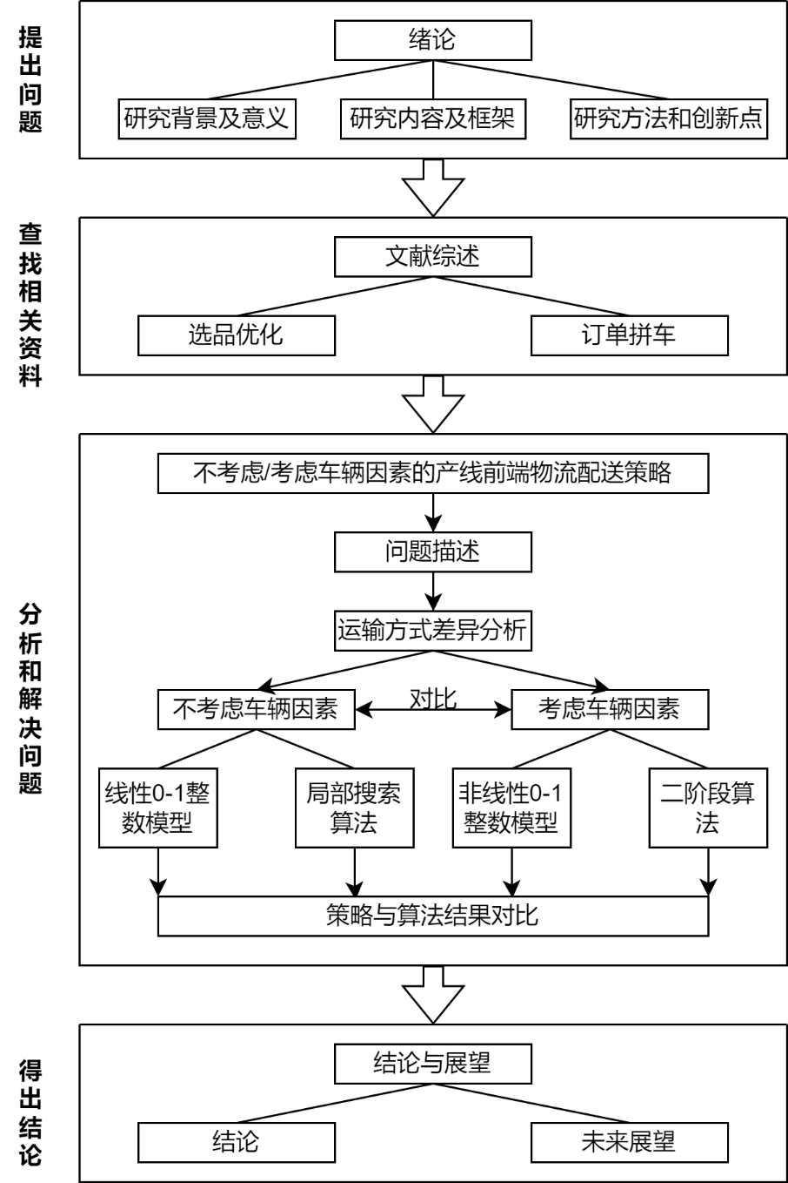

图1-1 技术框架

## 1.3 研究方法及创新点

### 1.3.1 研究方法

#### （1）文献研究法

根据本文研究问题所涉及到的选品优化以及订单分配两个问题，搜索相关文献进行总结归纳，剖析各问题场景之间的异同之处，并从中分析提炼出与本文研究问题相关的建模方法以及算法设计方法，加以整合后运用到本文研究当中。

#### （2）实地调研法

本文研究是基于H公司实际项目所开展，在研究过程中多次深入到H公司内部进行了实地走访调查，在工作人员的带领下参观了中心仓和线边仓，并与相关业务人员进行了细致的交流，从中了解到仓库运作的基本流程和情况，有助于对问题场景的理解和刻画，使研究内容更加贴近于现实。

#### （3）建模与数值实验分析法

本文基于H公司中心仓发料至线边仓的实际场景，建立产线前端物流配送策略优化模型，并在有无车辆因素影响下对模型进行研究求解，设计智能优化算法对真实的订单数据进行数值实验，利用python软件编程实现以验证算法的可行性和有效性。

### 1.3.2 创新点

本文的创新点在于，结合了实际业务场景，将物料路径选择问题与订单分配问题联合考虑，建立了非线性0-1整数规划模型来刻画出具有复杂规则的产线前端发料场景，并设计了以局部搜索为核心思想的二阶段算法对模型进行求解。

# 2 文献综述

本文研究的问题是产线前端的物流配送策略，简单来说就是研究在产线订单已知的情况下，考虑车辆成本的商品运输问题。而商品的运输分为两条路径：第一条是由车辆直接运送至产线边；第二条是由车辆运送至线边仓，再由线边仓发往产线。而每种商品只能选择一条路径发往产线，所以就要考虑哪些商品需要存储于线边仓，哪些商品直接发往产线。综上，考虑车辆成本的运输问题就会涉及到订单分配的研究，考虑哪些商品存储于线边仓就会涉及选品优化的研究，由于目前学术界对本文所研究内容的资料较为欠缺，难以找到相关程度较高的参考文献，故将本文的研究问题拆解成选品优化以及订单分配两个相似度较高的研究方向进行文献的搜集查找。

## 2.1 发料路径选择问题研究现状

选品优化是一种商品的选择性储存策略，即在不同仓库中选择需要储存的商品种类，使得仓库发料满足需求订单时实现尽可能减小拆单率、降低发料成本的目标。Catalán和Fisher[3]首次提出了拆单率的概念，即由于实际库容限制，每个仓库都无法储存全品类的商品，只能选择其中的一部分商品进行储存，使得部分订单需要通过多个仓库发货来满足，这部分订单在总订单中的比例就是拆单率，他们证明了将商品分配给配送中心以最小化拆单率的问题是NP-Hard问题，于是提出了“BESTSELLERS”等启发式算法来解决这一问题，并且使用了某大型线上超市的真实订单来检验不同启发式算法的有效性，结果证明了“BESTSELLERS”启发式算法表现最优，具有较好的应用价值。Shan等[4]研究的在线订单拆分问题场景与Catalán和Fisher[3]研究的场景类似，提出了一个K-LCA启发式算法来解决该问题，并且使用了一家大型在线超市零售商的真实数据来验证算法的有效性，最后将结果与Catalán和Fisher[3]提出的“BESTSELLERS”算法进行对比，证明了K-LCA启发式算法的表现要优于“BESTSELLERS”算法，除此之外，Shan等还将他们的算法在不同数据集上进行大量的数值实验，结果显示在大多数情况下，对于小规模数据集可以得到非常接近商业求解器CPLEX所得到的精确解，验证了算法的有效性。上面两篇文献研究都只考虑了品类拆单的场景，即因商品种类缺失造成的客户订单拆分，而现实中除了品类造成的拆单还有数量造成的拆单，即因为商品储存在仓库的数量不足导致需要多仓库发货的拆单。李建斌等[5]基于品类拆单和数量拆单两个因素，建立数学模型，通过改进Catalán和Fisher[3]提出的“BESTSELLERS”算法得到“Loop”算法，求解仿真算例得到的结果与“BESTSELLERS”进行对比，表现出更高的效率，进一步降低了品类拆单率。基于此研究的基础，李建斌等[6]又深入对数量拆单问题进行研究，设计了一套销售比例算法来对商品数量进行分配，在不同订单规模下计算出拆单率，将得到的结果与原均分算法进行对比，表明销售比例算法要更具优越性，同时还提出了订单优序算法，将订单的顺序合理改变，进一步降低了订单拆单率。钟丽文和姜同强[7]针对Catalán和Fisher[3]的“BESTSELLERS”算法未考虑单品间关系性的问题，结合Apriori算法提出了改善后的贪婪关联算法，也进一步降低了拆单率。

选品优化问题除了以降低拆单率为目标以外，还有文献以降低综合成本为目标进行研究。Wang等[8]对两个设施水平不同的仓库进行商品分配储存的研究，指出虽然将同一商品分配到两个仓库能够减少由于拆单造成的成本，但这同时会导致补货成本的增加，这其中存在一个履约成本和补货成本的权衡问题。这一权衡问题与本文研究的物料发料路径选择问题较为相似，从本质上来说，发料路径选择问题实际上就是一个权衡问题，在有限的仓库面积资源条件下决策哪些物料应该选择超发转库路径储存于线边仓，哪些物料应该选择实数发料路径直接发往产线，由于两条发料路径之间相对独立，所以不同物料的不同订单结构也会影响订单分配的效果，如何权衡物料路径选择以及订单合并分配使得综合成本最低就是本文所研究的重点。Chen等[9]的研究也与本文研究较为相似，主要研究一个网上零售商的配送中心商品选择问题，该问题需要把数千或数百万种商品分配至几十个配送中心，并运送到几十个客户区域，目标是最小化一个计划期间内的固定成本和运输成本的总和。固定成本与商品是否存放在配送中心有关，运输成本与运输商品的数量有关。由于该研究专注于大规模商品选择优化，所以选择忽视与解决大规模问题无关的一些因素，例如运输成本仅是简化为单位商品的成本，没有根据订单结构等进行细致的成本计算；以及未考虑与车辆有关的成本，最后使用列生成算法来解决该问题，在几小时内给出了一百万种商品分配的近优解。Bebitoglu等[10]以企业利润最大化为目标，考虑了消费者偏好、配送中心容量约束以及车辆运输成本因素，研究了不同地区的配送中心应该存放何种商品的问题。

综上，选品优化问题可大致分为以拆单率最低为目标和以综合成本最低为目标两种，其中本文所研究的物料路径选择问题更接近于后者。本文研究的物料路径选择问题主要考虑的是订单结构导致的不同物料路径选择成本不同，即由于订单构成的差异使得发运的物料在两条发运路径上所计算的成本不同；而以综合成本最低为目标的文献中，主要考虑的是订单结构所造成的拆单成本，即根据订单的构成使得商品从多个仓库发货所导致的运输成本。两者之间具有一定相似性，同时也不乏差异性，说明本文的研究依据性和创新性并存，具有一定的研究价值。

## 2.2 订单分配问题研究现状

订单分配是一种订单合并装车的策略，即在一定的订单结构下，选择哪些订单进行合并装车发运，使得发运车辆尽可能少，满载率尽可能高，从而最小化发运成本。Acimovic等[11]提出订单分配要将未来可能的订单考虑进去，以一个更长远的视角去分配订单能够降低更多的成本。这与本文研究的观念较为相似，本文研究的问题也是基于一段未来需求可预测的时间进行的决策，可预测需求的时间越长，考虑的未来订单就会越多，整个周期综合决策的成本优化效果就会更好。Ardjmand等[12]通过将订单商品整合至纸箱中，用发到顾客的纸箱个数来计算成本，而本文的成本计算中很大一部分与栈板数量相关，与该研究相比具有一定相似性。Jiang等[13]研究了带时间窗的在线零售订单分配问题，该问题需要在中心仓-配送中心-顾客这样一个二级系统中找到尽可能合理的订单分配方式，将商品在时间窗要求下送达客户手中，目标是最小化一个计划期限内的总运输成本。运输成本与节点-节点之间的距离有关，节点也包括车辆。在该研究中，小型实例可以通过MILP求解器来获得最优解，大型实例需要拆分成两个相互关联且易于求解的子问题，分别采用贪心启发式和自适应大邻域搜索启发式算法进行求解，最后用CPLEX商业求解器来求解大型实例进行对比，证明了启发式算法在可容忍时间内解决大型实例问题的有效性。Jasin等[14]用一个确定的线性规划（DLP）方法来解决客户订单分配给配送中心的问题，目标是配送中心配送商品的总成本期望值最低，考虑了配送中心的库存约束。Li等[15]开发了一个混合整数规划模型，并提出一种弯曲分解方法来解决订单分配给配送中心的问题。Torabi等[16]考虑了配送中心间库存转运的因素，提出了一种基于bender分解的方法来解决客户订单的分配问题，证明了在线交付考虑库存转运的重要性。Xu等[17]设计了一种交换订单和交换SKU的启发式，用于对大量客户订单重新分配，使得配送中心的总发货次数最少。张源凯等[18]考虑了车辆发车的固定成本和路程的运输成本，以最小化物流配送成本为目标对一地多仓环境下的订单分配与物流配送两个环节进行了联合优化。Zhang等[19]将订单拆分成子订单来进行考虑，构建了订单合并和打包两个模型，并且设置中心仓为转运执行仓来执行合并发运的任务，以此为基础来决策子订单中哪些商品应该转运到中心仓进行合并配送。Lei等[20]考虑了多个中心仓向多个地区销售多种商品的场景，研究商品定价及订单履约的联合优化策略。Lim等[21]联合优化补货、订单分配以及订单履行三个决策，提出一个多周期随机优化模型，以使预期的总运营成本最小。Zhang等[22]基于最后一英里的配送场景，讨论了订单被分割而导致多次交付的问题，并用一种三阶段启发式算法来权衡拆分和合并装运之间的成本。在此基础上，Zhang等[23]对订单拆分问题进一步研究，构建了转运合并及打包的联合优化模型。秦雨虹和吴亚琼[24]也针对订单拆分问题，以最小化物流成本为目标构建了订单拆分与配送联合优化模型。孟湲易和宋栓军[25]以最小化拆单率和车辆调度成本为目标，构建了两阶段拆单及车辆调度优化模型。Akyüz等[26]考虑了一个拥有在线商店和全渠道经营的商店网络的零售商，研究如何将客户被拆分的订单商品整合到一个包裹中发送给客户。黄敏芳等[27]针对订单分配以及合并问题，提出了拆分订单合并打包的两阶段智能优化决策方法，并证明了该方法的有效性。

综上，订单分配问题的研究角度十分广泛，有从可预测的未来订单数量角度出发考虑的，有从发运时的物料载体角度出发考虑的，还有从仓库到顾客需求点的距离角度出发考虑的，但这些研究都是基于一定的订单需求来进行的，没有考虑需求可分割的情况下订单合并装车的最优策略。本文研究的订单分配问题是在物料路径选择的基础上，对两条路径的物料分别发运，由于两条路径的物料需要分开装运，因此相当于将需求订单拆解成一条条物料需求，再根据物料所在的路径对这些物料需求进行合并装运，当物料所在路径变化时，相当于两条路径的需求发生了变化，最优的装车策略以及成本也会随之改变，即物料发运路径选择会影响到订单合并装车。总的来说，本文的创新之处在于结合了需求分割的因素对订单分配策略进行了研究，具有一定的创新性和实践性。

# 3 不考虑车辆因素的产线前端物流配送策略

## 3.1 物料发料路径选择和订单分配问题

### 3.1.1 问题描述

产线前端物流属于企业内部物流，位于中心仓至产线这一段物流发料环节。该环节主要负责按照产线的需求，将所需零配件物料运输至产线或线边仓，以满足企业日常生产工作。不同于传统的物流配送问题，本文所研究的产线前端物流配送问题具有以下几个特点：（1）考虑了两种不同的物料运输方式。第一种运输方式称为实数发料，在该运输方式下，配送车辆负责将不多不少正好满足一期产线需求的物料直接送至产线；第二种运输方式称为超发转库，在该运输方式下，配送车辆负责将满足一期或多期产线需求的整栈板物料发送至线边仓，再由线边仓根据产线当期需求来分发物料至产线。（2）对于每个产线群，每种物料只能够用一种运输方式进行运输。在实际业务中，由于频繁更改物料的运输方式会给业务员增加巨大的工作量，且频繁更改的运输方式难以与运输相关人员进行及时的协调，所以在一个决策周期内，对于每个产线群，每种物料只能确定一种最优的运输方式进行运输。（3）每辆运输车辆只能选择一种运输方式进行运输，不能够让属于两种不同运输方式的物料进行混合运输。由于两种运输方式的目的地不同，配送要求也不一致，混合运输难以避免地会造成实际业务的混乱，因此只考虑两种运输方式的物料分开配送。（4）不同的线边仓负责的产线群互相之间没有交集，通过超发转库运输方式运输至线边仓的物料不能够被其他产线群所使用。这就意味着产线群和产线群之间可能会发生“抢料”，即对于某个多产线共同需要的物料，由于其中一个或多个产线群占用的物料过多导致其他产线群无料可用。虽然本文研究的问题中不涉及中心仓采购方面的问题，也就是保证了中心仓库存充足，但并不代表中心仓的库存是无限的，库存充足仅代表在该物料在所有产线群的运输方式都是实数发料的情况下能够满足所有产线的需求。

由于当前企业的物流配送环节缺少智能化系统和设备的帮助，现阶段仍依赖大量人工来手动操作完成物流配送业务。而对于日渐庞大的企业来说，仅依靠人工经验来进行发料的安排往往会造成企业高额的物流成本，一是因为人工肉眼难以捕捉企业业务上的细微变化，所以对于快速发展的企业业务来说反应较慢，不能快速准确地将物料配送安排与业务发展实际相匹配；二是因为人工视野较为局限，难以从全局的角度来判断物料运输安排是否最优，往往会陷入到局部最优当中无法跳脱出来。

目前企业生产实际正是由于缺乏科学、全面的决策指导，使得产线前端物流环节已经出现了人工可感知的问题，包括重复拆包造成的额外成本以及线边仓容量利用率低等。重复拆包是指某些需求频率较高的物料规划到实数发料的运输方式中，导致高频率的拆包再包装动作。对于高频物料来说，在条件允许的情况下，理应采用超发转库的运输方式来避免在中心仓多次拆包打包的动作，从而降低拆包成本，但面对庞大的物料库，人工难以一一对物料进行判断和分类，所以就会出现物料运输方式安排不合理的情况。而线边仓容量利用率低是指，当产线需求较大的时候线边仓往往会出现爆仓的情况，当产线需求较小的时候线边仓又会出现空仓的情况，使得线边仓库存不能维持在一个较为稳定的水平，造成场地利用率低下，库存人员难以管理。

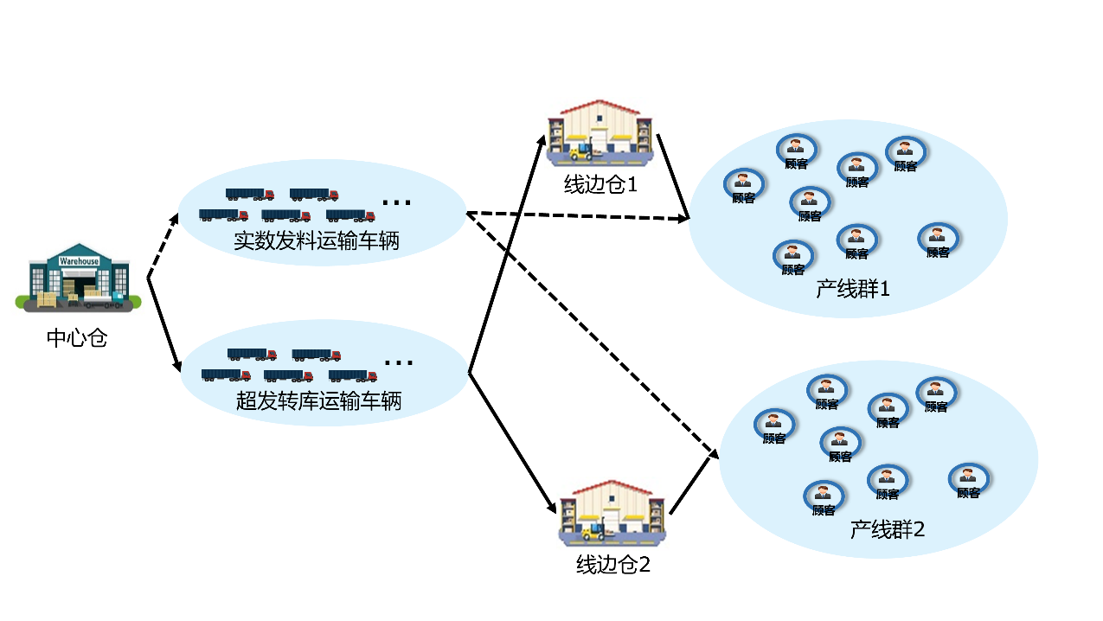

图3-1 产线前端物流配送示意图

为了更好地说明问题的实际业务场景，图3-1提供了该问题的一个宏观视角。囿于图片大小限制，图中仅画出两个产线群及对应的线边仓，但实际中会有多个产线群，中心仓和产线群为一对多的关系。图中实线代表超发转库的运输方式，虚线代表实数发料的运输方式。在一个决策周期内，产线群的需求是可预测的，相当于需求是已知的。本文研究的主要内容就是在产线需求已知的情况下，对每个产线群所需物料进行运输方式的分配，使得总运输成本最低。总运输成本包括车辆运输成本和订单物料处理成本，其中涉及到选品优化和订单分配两个问题。在本文所研究的问题中，选品优化指应该选择哪些物料使用超发转库的运输方式运输至线边仓储存，以此来最小化订单物料的处理成本；订单分配指物料运输路径分配完成后，进行合理的订单合并装车来最小化车辆的运输成本。

### 3.1.2 两种物料发料路径的差异分析

本研究中一个较大的亮点就是引入了与实际业务较为相近的两种运输方式的决策，这两种运输方式除了性质上不一样，还有各节点环节处理的成本也不尽相同。

性质方面，实数发料路径相当于直接把物料从中心仓发送到产线边上，由于产线边没有货架等储存物料的区域，所以不能够进行物料的堆放储存，每次只能发送正好满足未来最近一次需求的物料量，即对于一个线边仓的一个物料的两次相邻需求时间点和（），需求数量分别为和，的发料时间要满足，的发料时间要满足，且发料的数量满足，；超发转库路径则是把物料从中心仓发送到线边仓中储存，在线边仓可容纳的范围内，每次发送的物料量不限，只需要保证发料时间早于产线需求时间以及不能缺货，即对于一个线边仓的一个物料的两次相邻需求时间点和（），需求数量分别为和，的发料时间要满足，的发料时间要满足，且发料的数量满足，。根据实际业务场景来看，为了更好地区分实数发料和超发转库两条路径及更好发挥超发转库路径的优势，研究中引入了一条实际处理规则：超发转库路径中的物料只能够整板进行发送，不能够拆板。这样的好处是减少了中心仓大量不必要的重复拆板行为，节省了大量的人工成本，并且还能加快装车运输的效率。

成本方面，两条运输路径还是有较大差异的。首先是栈板处理成本，包括栈板的取出、打包、装车等一系列从中心仓发送至线边仓中处理栈板的成本，这个成本在两条路径中都需要考虑在内，由于处理的栈板环节和方式都大致相同，仅有一些细微的差别，所以两条运输路径处理栈板的单位成本在数值上仅有略微差距，这是两条路径成本中最为相似的一项；其次是发料指令处理成本，包括按照发料指令进行数量确认以及给打包好的物料打印粘贴PSN等与发料指令相关的人工成本，这个成本同样在两条路径中都需要考虑，但两者成本除了处理流程上的不同导致的数值差异以外，更大的区别在于实数发料路径的物料只能一条需求任务令对应一条发料指令，而超发转库路径的物料可以多条需求任务令对应一条发料指令，这是因为实数发料路径每次发料仅能发一次需求不能够提前超发多次需求，而超发转库路径可以提前超发多次需求，这使得超发转库路径的物料可以通过决策各物料每次发料的需求打包次数来减少发料指令的数量，从而降低成本。除了栈板、发料指令处理成本是属于两条路径共有的成本，其余的物料pcs数量处理成本以及栈板回流成本都是超发转库路径独有的成本。首先是物料pcs数量处理成本，主要是指物料发送至线边仓后的数量清点确认所产生的人工成本，由于各物料的体积、形状和重量都各不相同，所以清点数量时的速度也会有所不同，本文粗略地将物料分为大件和小件两种情况，分别设置不同的参数来计算两者pcs数量的处理成本；然后是栈板回流成本，指一段时间内没有需求的物料由线边仓回流运输至中心仓中所造成的成本，在实际业务场景中，一般是一个星期或半个月左右没有需求的物料就会回流，而需求能较为准确预测的周期通常较短，一般为未来几天，最多不超过一个星期，而本文研究的决策周期就是基于输入的需求预测订单来设置，这就导致回流判断周期要长于决策周期，使得无法在决策周期内判断出需要回流的栈板数量，所以本文设置了一个比例参数来计算每个决策周期栈板回流的成本来尽可能模拟实际情况。

## 3.2 物料发料路径选择模型构建

#### （1）参数和决策变量

基于H公司的项目实际，本文先研究了不带车辆因素的产线前端物流配送策略。本问题研究中只考虑物料从中心仓发往产线或线边仓的各个环节成本，不考虑车辆运输的固定成本和变动成本。两种运输方式各环节成本示意图如图3-2所示：

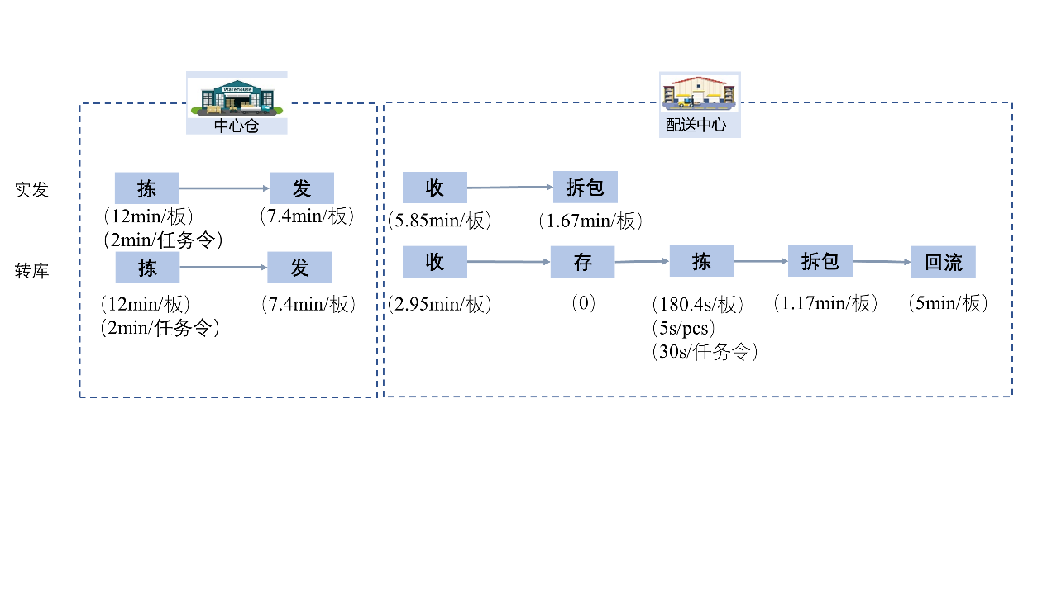

图3-2 成本环节示意图

可以看到，实数发料路径中涉及的成本只与发料栈板数量和发料任务令数量有关，而超发转库路径中涉及的成本不仅与发料栈板数量和发料任务令数量有关，还与发料的pcs数量以及可能的回流栈板数量有关。由于实数发料路径中要求收到一条需求任务令就要创建一条发料任务令，两个任务令是完全一致的，而订单信息已知，所以可以计算出物料分配到实数发料路径中的发料栈板数量以及发料任务令数量，分别用参数符号和表示。而对于超发转库路径来说，由于忽略了车辆成本，相当于物料合并发送与否没有成本上的区别，并且合并发送还有可能导致前期线边仓中堆积了大量需求时间点靠后的物料，使得部分需求时间点靠前的物料无法发送至线边仓中，所以在这里不需要考虑需求订单合并分配，只需要按照物料的需求时间点先后进行发料安排即可。

因此，分配到超发转库路径的物料的发料栈板数量、发料任务令数量以及发料pcs数量都可以计算出来，分别用参数符号、以及表示。而对于超发转库路径中的回流成本，在实际业务中一般是放置在线边仓中的物料如果超过天（一般为7-14天）没有需求，则将该物料剩余的栈板回流至中心仓，以此来计算回流的栈板数及对应的成本。而在本模型中，输入是基于H公司对于未来订单需求的预测得到（一般只能较为准确地预测到最多未来7天的需求），所以模型的决策周期通常小于等于7天，这就导致模型难以在一个决策周期内考虑物料的回流栈板数，故本文引入参数表示超发转库路径中发往配送中心的物料的回流比例，这个比例参数可以通过计算历史数据中发往配送中心的物料的回流概率得到。相关参数和决策变量如表3-1所示，其中部分参数和变量在本章中未涉及。

表3-1 完整参数和决策变量

| 参数 | 说明 |
| --- | --- |
|  | 物料编号，表示物料集合 |
|  | 车辆编号，表示车辆集合 |
|  | 配送中心编号，表示配送中心集合 |
|  | 发料路径编号为实数发料，为超发转库；表示路径集合 |
|  | 需求时间点编号，表示编号集合 |
|  | 发运时间点编号，表示编号集合 |
|  | 路径上的单位栈板作业成本 |
|  | 路径上的单位pcs作业成本 |
|  | 路径上的单位任务令作业成本 |
|  | 路径车辆发运的固定成本 |
|  | 路径车辆发运的变动成本 |
|  | 车辆的最大可容纳栈板数 |
|  | 走路径的物料的单位栈板回流成本 |
|  | 走路径发往配送中心的物料的发料的需求pcs数量 |
|  | 走路径发往配送中心的物料的发料栈板数量 |
|  | 走路径发往配送中心的物料的发料任务令数量 |
|  | 走路径发往配送中心的物料的第次发料pcs数量 |
|  | 走路径发往配送中心的物料的回流栈板数量 |
|  | 发料前中心仓中物料的现有库存 |
|  | 续表3-1 |
| 参数 | 说明 |
|  | 物料的栈板面积 |
|  | 配送中心的面积 |
|  | 发往配送中心的物料的回流比例 |
|  | 物料的单位栈板存放的pcs数量 |
| 决策变量 | 说明 |
|  | 如果发往配送中心的物料选择走路径则为，否则为 |
|  | 如果发往配送中心的物料的第次需求通过路径的车的第次行程发运则为1，否则为0 |

#### （2）数学模型

基于上述描述的内容，建立完整的数学模型如下：

目标函数（3.1）表示最小化物料发料的总成本，包括选择实数发料路径发运的物料成本以及选择超发转库路径发运的物料成本；约束（3.2）表示每个线边仓对应的每种物料有且仅能有一条发运路径；约束（3.3）表示物料发运的pcs数量不能超过该物料在中心仓的现有库存；约束（3.4）表示超发转库路径中每次发运的栈板总面积不能超过线边仓的可用面积。

## 3.3 基于局部搜索的启发式算法设计

分析可知，问题模型是一个0-1整数线性规划模型，故在数据规模较小时可以使用优化求解器来精确求解。而当数据规模较大时，优化求解器精确求解就会变得十分困难，往往在可容忍的时间内无法给出精确解，因此需要设计一个启发式算法来解决大规模数据下的问题。本文设计了一个局部搜索算法，具体内容如下：

#### （1）初始解计算

由于需求频率高的物料分配到实数发料路径会造成大量的拆包成本，所以为了得到一个较好的初始解，本文在设计的时候基于贪婪的思想，提出了高频优先转库策略，具体操作分为两步：

Step 1：计算每个线边仓的每种物料在一个决策周期内的需求条数作为需求频率，并按照频率由高到低进行排序；

Step 2：在满足中心仓库存约束和线边仓面积约束的情况下，按顺序将物料分配至超发转库路径中，若不满足约束则分配至实数发料路径中，直至所有物料都被分配完毕。

#### （2）移动算子设计

本文设计了三种移动算子，如图3-3所示。

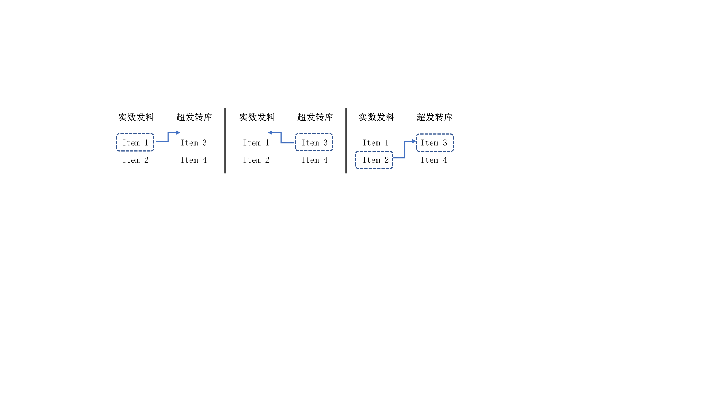

图3-3 三种移动算子

从左至右分别称为：“实-超”移动、“超-实”移动、交换移动。其中“实-超”移动和“超-实”移动可以归为插入移动，即将一种路径中的物料移除并插入另一路径中；而交换移动则是指分别选择两种路径中的一种物料进行路径互换的操作。

#### （3）扰动算子设计

扰动算子是基于插入移动算子设计，加入了随机性因素，即随机接受当前解相应邻域中的可行解。之所以选择插入移动算子作为扰动算子，是因为插入移动算子对当前解的破坏程度较小，能够较大程度地保留当前解的优势，使得搜索时能够更容易搜索到较优解。

#### （4）算法流程

Step 1：计算初始解，记录初始解以及对应成本。

Step 2：按照“超-实”移动、“实-超”移动、交换移动的顺序使用移动算子对邻域解进行搜索，若搜索到的邻域解比当前解更优则接受并记录相应成本；当一种移动算子已经无法搜索到更优的邻域解时，使用下一种移动算子，直到所有移动算子均无法搜索到更优的邻域解。

Step 3：使用扰动算子对当前解进行扰动，并重复该过程次，是一个随机数。

Step 4：若迭代次数超过上限，则程序结束；否则，回到Step 2。

## 3.4 数值实验分析

为了验证算法的有效性，本文将启发式算法与人工策略、求解器进行对比分析。算例数据来自H公司中心仓的一个月订单数据，通过脱敏化处理得到。该中心仓负责五个线边仓的发料任务，共计5875个订单，其中，仅有一条需求任务令的订单占比为76.19%，有两条需求任务令的订单占比为17.21%，三条及以上需求任务令的订单占比为6.6%，最多的一个订单有25条需求任务令，平均每个订单有1.68条需求任务令。本文按照订单结构比例随机抽取订单数据，分别在订单数量的情况下进行数值仿真实验，统一设定参数为：实数发料路径单位栈板成本，单位任务令处理成本；超发转库路径单位栈板成本，单位pcs处理成本，单位任务令处理成本，单位回流栈板处理成本；物料栈板面积，配送中心面积，物料回流比例；上述参数中成本均为工时成本，单位为分钟，面积单位为平方米。以下是对物料路径选择策略的简要说明：

（1）现状：H公司目前采取的多依赖于人工的物料路径选择方法；

（2）高频优先：将物料按需求频率由高到低优先分配到超发转库路径，若无法满足约束则分配到实数发料路径；

（3）随机：将物料在约束条件下随机地分配到两条发料路径中。

### 3.4.1 工时成本对比

表3-2 五种策略或算法的工时成本对比（单位：分钟）

| 订单数 | 策略或算法 | | | | |
| --- | --- | --- | --- | --- | --- |
| 现状 | 高频优先 | 随机 | 启发式 | 求解器 | |
| 500 | 36459 | 28478 | 33837 | 27635 | 27635 | |
| 1000 | 82147 | 67065 | 80685 | 65133 | 65115 | |
| 1500 | 112834 | 87634 | 107577 | 85977 | 85923 | |
| 2000 | 141371 | 111030 | 139806 | 108962 | 108792 | |
| 2500 | 180568 | 141805 | 173515 | 138512 | 136454 | |
| 3000 | 217117 | 169223 | 210593 | 166050 | 164693 | |
| 3500 | 269630 | 208160 | 259715 | 204859 | 203348 | |
| 4000 | 294374 | 234286 | 290006 | 230285 | 225454 | |
| 4500 | 323351 | 256814 | 322633 | 253330 | 248967 | |
| 5000 | 369867 | 286965 | 357015 | 282215 | 276473 | |

工时成本是本章问题研究的目标，代表着人工的时间成本，乘以工时工薪后即可得到企业实际付出的人工成本。五种策略或算法的工时成本如表3-2所示。可以看到启发式算法得到的工时成本结果在各规模订单数下都最接近求解器得到的精确解，当订单数较少时（订单数500）甚至与求解器得到的结果一致，随着订单规模的增大，启发式的结果与求解器精确解之间的gap越来越大，最大为2.03%（订单数5000）。启发式算法采用了效果较好的高频优先策略得到的解作为初始解，而最终结果上较为相近，说明高频优先策略是一种较好的人工选择策略。相比于现状策略，启发式算法的优势非常明显，各个规模订单下都具有较大的成本降低，平均降幅为22.96%。实验中还引入了随机策略与现状策略进行对比，由于随机策略具有一定随机性，这里的结果采用10次随机策略实验的平均值来进行说明，结果显示随机策略在各个规模订单下都要略优于现状策略，说明只靠人工经验得到的判断决策可能会与期望目标有较大的偏差，甚至要比系统随机生成的决策判断还要差，导致给企业造成大量的额外成本。因此，面对日益庞大的企业业务，引进一个智能优化算法系统来辅助人工进行决策至关重要。

### 3.4.2 转库物料数量对比

表3-3 五种策略或算法的转库物料数量对比（单位：个）

| 订单数 | 策略或算法 | | | | |
| --- | --- | --- | --- | --- | --- |
| 现状 | 高频优先 | 随机 | 启发式 | 求解器 | |
| 500 | 95 | 294 | 142.9 | 148 | 148 | |
| 1000 | 149 | 419 | 211.5 | 232 | 233 | |
| 1500 | 137 | 465 | 240.5 | 290 | 294 | |
| 2000 | 149 | 535 | 271.6 | 337 | 338 | |
| 2500 | 161 | 531 | 280.2 | 359 | 382 | |
| 3000 | 168 | 548 | 315.2 | 395 | 424 | |
| 3500 | 176 | 576 | 319.5 | 417 | 445 | |
| 4000 | 190 | 576 | 324.5 | 417 | 465 | |
| 4500 | 188 | 582 | 345.9 | 414 | 462 | |
| 5000 | 183 | 597 | 342.9 | 441 | 489 | |

与工时成本不同，转库物料数量指标在本章问题中不作为目标出现，而仅作为结果好坏的一个参考指标，转库物料数量越多，则线边仓的利用率就越高，中心仓的拆包成本就越低，相应的结果如表3-3所示。从表中可以看出，启发式算法的结果与求解器结果依然较为吻合，当订单数介于500-2000之间时，启发式与求解器得到的超发转库物料数量差距在5个以内，而当订单数大于2000时，两者转库物料数量的差距就跃升到了几十个，但对比其他策略与求解器之间几百个转库物料数量的差距，启发式算法的结果仍然是其中最接近精确解的。由表中不难发现，无论何种订单规模，高频优先策略在所有的策略或算法中都拥有最多的转库物料数量，这是因为高频优先策略严格按照物料需求频率由高到低分配到超发转库路径直到线边仓容积不足或物料分配完毕，理论上拥有较高的转库物料数量，但这样也会使得部分需求频率较低物料的物料也被分配到超发转库路径，此类物料无法利用超发转库的规则来降低自身发料成本，反而造成了额外发料成本，这也是为什么高频优先策略拥有最高的转库物料数量却不是发料成本最低的原因之一。对于现状策略与随机策略，虽然两者在成本上的差距不大，但在转库物料数量上却天差地别，随机策略得到的转库物料数量基本是现状策略的一倍多接近两倍。

### 3.4.3 总发料条数对比

表3-4 五种策略或算法的总发料条数对比（单位：条）

| 订单数 | 策略或算法 | | | | |
| --- | --- | --- | --- | --- | --- |
| 现状 | 高频优先 | 随机 | 启发式 | 求解器 | |
| 500 | 726 | 412 | 632 | 426 | 426 | |
| 1000 | 1384 | 797 | 1281 | 808 | 808 | |
| 1500 | 1970 | 1049 | 1751.3 | 1063 | 1061 | |
| 2000 | 2420 | 1312 | 2234.7 | 1334 | 1332 | |
| 2500 | 3178 | 1648 | 2981.7 | 1673 | 1665 | |
| 3000 | 3731 | 1887 | 3391.5 | 1918 | 1872 | |
| 3500 | 4481 | 2259 | 4057.1 | 2295 | 2252 | |
| 4000 | 4848 | 2694 | 4719.9 | 2740 | 2592 | |
| 4500 | 5346 | 2940 | 5234.1 | 2982 | 2866 | |
| 5000 | 6425 | 3354 | 5872.8 | 3421 | 3319 | |

总发料条数指标与转库物料数量指标类似，都是作为本章问题的一个参考指标，总发料条数越少，则代表发料人员对于需求订单的操作越少，发料操作的工时成本就越低。五种策略或算法的总发料条数对比如表3-4所示。先看启发式算法结果与求解器精确解的对比，与转库物料数量指标类似，在订单数介于500到2500之间时启发式与求解器的结果相差在10以内，当订单数介于3000到3500之间时结果相差了几十条，而当订单数量大于4000时结果相差了上百条，总发料条数的gap随着订单数的增大而增大。值得注意的是，高频优先策略虽然严格按照需求频率由高到低将物料分配到超发转库路径，但是却没有在各规模订单下拥有最低的发料条数，当订单数大于3000时，求解器得到的总发料条数要少于高频优先策略，这是因为高频优先策略按照需求频率由高到低的分配方法分配物料可能会导致更应该分配到超发转库路径的低频率物料因线边仓面积不足而被迫分配到实数发料路径中。但总体而言，高频优先策略、启发式和求解器三种策略或算法的总发料条数差距并不大，都拥有较低的发料条数，反观现状策略和随机策略，总发料条数几乎是其他三种策略或算法的两倍之多，可见现状策略是非常低效的。

# 4 考虑车辆因素的产线前端物流配送策略

## 4.1 物料发料路径选择和订单分配联合优化模型构建

#### （1）参数和决策变量

本章内容是上一章内容的延申，基于现实发料场景，加入了车辆成本，探究在考虑车辆成本的情况下如何安排发料能最小化总发料成本。由上一章问题模型的描述可知，当没有考虑车辆成本因素时，对于任一物料，无论该物料被分配到哪一条发料路径，都可以按照物料的需求任务令所要求的到达时间进行安排发料，而不需要提前安排发料使得车辆装载率提高，从而达到降低发车成本的目的。图4-1简单展示了考虑车辆成本和不考虑车辆成本之间问题的区别。

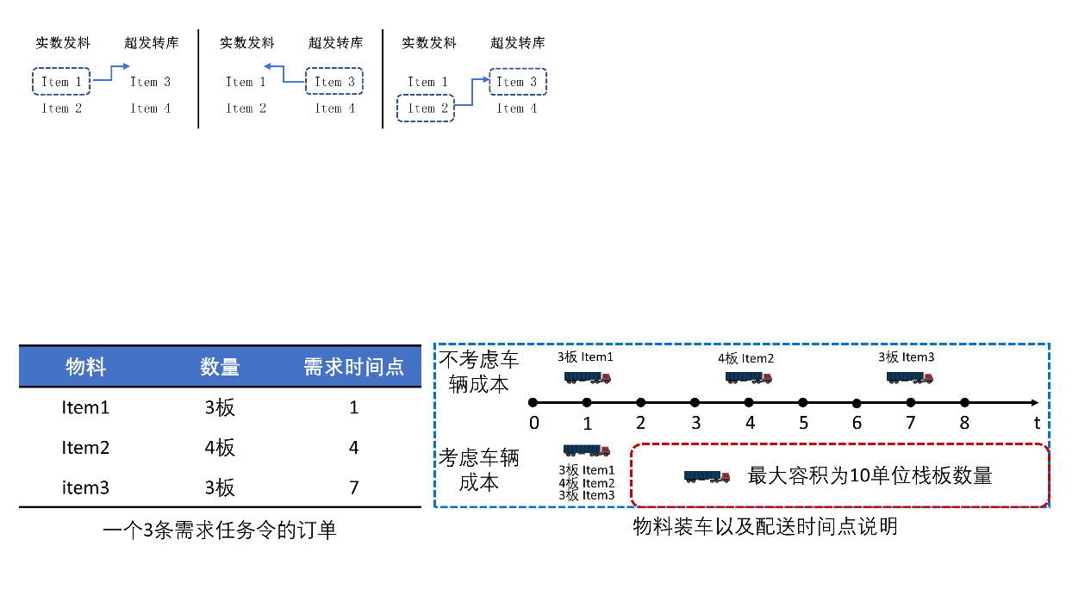

图4-1 考虑车辆成本和不考虑车辆成本问题示意图

如图4-1所示，在不考虑车辆成本的情况下，对于该三条需求任务令的订单只需要让物料在需求时间点送达即是最优安排，因为这样的发料方式就是JIT的发料模式，如果这三种物料都属于超发转库路径上的物料，则可以最大限度地节约线边仓的库容，让更多的物料得以安排在超发转库路径中；而在考虑车辆成本的情况下，对于该订单可以将三条需求任务令的物料装在同一车辆，在最早的需求时间点送达目的地，这样可以最大限度地节约车辆，使得发车总成本降低，但如果这三种物料都属于超发转库路径上的物料，有可能会造成线边仓拥堵，导致其他安排在超发转库路径的物料无法在需求时间点之前送达线边仓，所以不能一味地为了节约车辆而安排物料提前发料，而要统筹安排所有的物料，在线边仓容积约束允许的情况下尽可能地减少物料的发车数量。

本章相对于上一章新增了五个参数以及一个决策变量，如表4-1所示。

表4-1 新增参数和变量

| 参数 | 说明 |
| --- | --- |
|  | 发运时间点编号，表示编号集合 |
|  | 路径车辆发运的固定成本 |

续表4-1

|  |  |
| --- | --- |
| 参数 | 说明 |
|  | 路径车辆发运的变动成本 |
|  | 车辆的最大可容纳栈板数 |
|  | 走路径发往配送中心的物料的发料的需求pcs数量 |
| 决策变量 | 说明 |
|  | 如果发往配送中心的物料的第次需求通过路径的车的第次行程发运则为1，否则为0 |

其中，发运时间点编号代表的是车辆的发运时刻，与需求时间点所属的集合都为，由于不考虑车辆的运输时间，所以车辆的发运时刻就相当于车辆到达需求目的地的时刻。车辆发运的固定成本是按次计算，即每发一次车产生一次固定成本；而车辆发运的变动成本是按栈板计算，即每发一单位栈板产生一单位的变动成本。车辆容积用参数表示，单位是栈板。新参数记录的是需求pcs数量，可以通过需求订单信息计算得到，与路径无关，但为了格式统一，这里依然给该参数加上了上标。最后一个新增的是决策变量，用以将物料按照所属的发料路径分配给具体配送车辆的具体车程中。需要特别说明的是，决策变量有以下四个变式：

式（4.1）表示若走超发转库路径到线边仓的物料被分配到任意一个配送车程中则为1，否则为0，用以统计超发转库路径物料的发料任务令数；式（4.2）表示若路径中车的第车程被分配了物料发料任务则为1，否则为0，用以统计车辆发出次数；式（4.3）表示若车的第发往线边仓则为1，否则为0，用以约束一辆配送车辆的一次行程最多只能去一个线边仓；式（4.4）表示若路径到线边仓的物料的时刻需求由车程配送，则为1，否则为0，用来约束物料的一条需求任务令不能分多车程配送。

完整的参数和决策变量如表3-1所示。

#### （2）数学模型

基于上述描述的内容，建立完整的数学模型如下：

目标函数（4.5）表示最小化物料发料的总成本，包括选择实数发料路径发运的物料成本、选择超发转库路径发运的物料成本以及发料车辆，约束（4.6）表示同一个配送中心的每种物料有且仅有一条发料路径。约束（4.7）表示物料发运数量不能超过中心仓库存。约束（4.8）表示每次发运的物料栈板面积不能超过线边仓可用面积，约束（4.9）表示车辆容量约束，约束（4.10）表示每辆车每次发运最多只能去一个线边仓，约束（4.11）表示物料配送不能延迟，约束（4.12）表示物料路径选择与装车选择一致，约束（4.13）表示一个线边仓一个物料的一次需求能且仅能通过一趟行程来进行配送，约束（4.14）表示实数发料路径的物料每次发料只能发送最近一次需求数量的物料，不能超发也不能少发。

## 4.2 基于局部搜索的二阶段算法设计

如果将问题简化，把线边仓看作背包，把物料需求任务令看作物品，整个问题的最终目标就是合理分配物料需求任务令到线边仓中以最小化发料成本，那么就可以把本问题看作背包问题，而背包问题是典型的NP完全问题，这证明了本章研究的问题是一个NP-Hard问题，难以在多项式时间内得出精确解。因此，需要设计一个启发式算法来求解该问题。根据问题模型的特点，本文提出了一个二阶段算法，具体内容如下：

第一阶段：目标是得到问题的一个基本可行解。由于加入车辆因素后对于物料的发料路径选择问题并没有增加约束，故这里可以沿用上一章的启发式算法来计算初始可行解。

第二阶段：目标是迭代更新解以寻找更优的结果。该阶段算法主要分为内外两层框架结构，在内层结构中基于当前解对需求任务令分配以尽可能实现装载率最高，在外层结构中对当前解进行随机扰动以获得更优的综合成本。下面详细阐述两层结构的具体处理方式：

内层结构：对每一个发料时间点进行判断决策，在当前发料时间点中找到必发需求任务令集合以及可发需求任务令的集合，将必发需求任务令装车后，若有车辆未满载，则从可发需求任务令中挑选出使其满载率最大的一条或多条需求任务令进行合并发送。但考虑到如果可选需求任务令数量较为庞大，则挑选出使满载率最高的需求任务令子集就会变得十分困难，因此本文设置了一个参数来限制可选需求任务令进行分配的最大数量。

外层结构：对当前解的扰动分为两种，第一种扰动针对只有一次需求的物料，取其中部分物料随机进行路径变更，第二种扰动针对全体物料，随机选择部分物料进行路径变更。第一种扰动因为选取的物料在整个决策周期中只有一次需求，所以变更其路径对于整体物料分配装车的安排变动不大，好处在于能保留原解的大部分优势；而第二种扰动面对的是全体物料，所以会选择到部分需求频率高的物料，这些物料对于订单装车安排的影响较大，变更其发料路径可能会让原解的装车安排整体结构发生变化，但好处在于更容易跳出局部最优解而找到更优解。迭代的次数由参数来决定。

具体的算法流程图如图4-2所示。

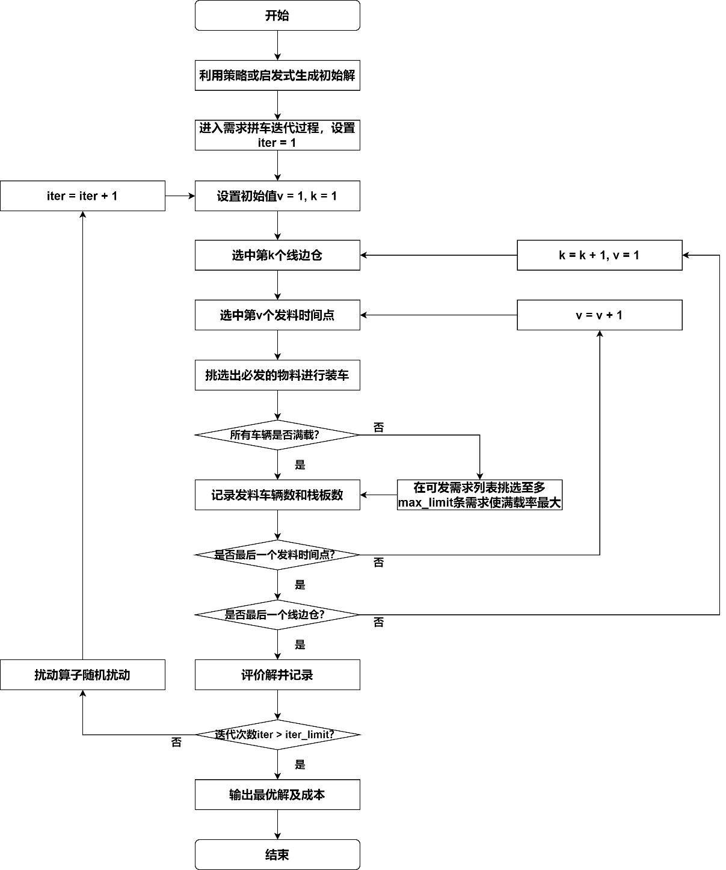

图4-2 算法流程图

## 4.3 数值实验分析

同样地，为了验证算法的有效性，本文将进行横纵两个方向的对比：横向对比五种策略或算法生成的初始解对于总成本的影响；纵向对比同种策略或算法迭代优化前后的总成本的变化。算例数据以及订单抽取方法与上一章节相同，新增参数设定为：实数发料路径固定发车成本，变动成本；超发转库路径固定发车成本，变动成本，以上成本单位均为元，为了统一单位，本文根据H公司实际情况，引入工时成本转化参数，将工时成本转化为实际成本；车辆栈板容量限制，单位为板。以下表4-2、表4-3分别展示了迭代前和迭代后五种策略或算法在10种规模订单下的总成本。

表4-2 迭代前五种策略或算法的总成本（单位：元）

| 订单数 | 策略或算法 | | | | |
| --- | --- | --- | --- | --- | --- |
| 现状 | 高频优先 | 随机 | 启发式 | 求解器 | |
| 500 | 57138 | 45715 | 52281 | 43758 | 41841 | |
| 1000 | 128150 | 108157 | 125331 | 98923 | 101007 | |
| 1500 | 171464 | 139932 | 172884 | 133351 | 139451 | |
| 2000 | 220423 | 167529 | 216770 | 175005 | 172780 | |
| 2500 | 280717 | 213160 | 277841 | 214633 | 209541 | |
| 3000 | 350224 | 262441 | 333678 | 251902 | 247732 | |
| 3500 | 410173 | 328082 | 420174 | 315573 | 320641 | |
| 4000 | 449286 | 357785 | 444854 | 368484 | 351111 | |
| 4500 | 494775 | 397859 | 493843 | 399656 | 381999 | |
| 5000 | 585964 | 451622 | 556173 | 450715 | 447804 | |

表4-3 迭代后五种策略或算法的总成本（单位：元）

| 订单数 | 策略或算法 | | | | |
| --- | --- | --- | --- | --- | --- |
| 现状 | 高频优先 | 随机 | 启发式 | 求解器 | |
| 500 | 53447 | 43027 | 50022 | 39056 | 36966 | |
| 1000 | 123651 | 101461 | 116818 | 86732 | 88447 | |
| 1500 | 161885 | 127467 | 160400 | 123329 | 126851 | |
| 2000 | 214256 | 155852 | 209116 | 160820 | 153716 | |
| 2500 | 267988 | 200672 | 268015 | 191377 | 190560 | |
| 3000 | 340267 | 241566 | 311749 | 222674 | 228410 | |
| 3500 | 384613 | 304150 | 401758 | 277827 | 290294 | |
| 4000 | 435075 | 335991 | 430978 | 335959 | 314473 | |
| 4500 | 464459 | 362542 | 462258 | 369143 | 335376 | |
| 5000 | 555353 | 425075 | 541515 | 406863 | 412524 | |

### 4.3.1 横向对比

由表4-2迭代前的成本对比可以看出，高频优先策略、启发式算法和求解器算法的结果相差不大，都明显优于现状策略和随机策略，这与未考虑车辆因素的路径选择问题结果相似，说明在该参数设置下，物料发料路径的选择对于总发料的成本影响较大，车辆成本的影响相对较小。对于企业来说，路径选择所涉及的成本多为人工工时成本构成，而车辆发车配送所涉及的成本多为实际成本，由于人工成本大部分是固定不变按月结算的，人工工时成本高就会反映在人工效率低下。效率不像实际成本较容易量化和感知，这就容易导致企业更多地关注车辆装车的满载率从而忽视了物料路径选择所带来的人工工时成本，使得企业长期处于低效率的饱和状态。从现状策略结果相对较差就可以看出，H公司之前可能对于物料发料路径选择的问题重视程度较低，没有系统地考虑过物料发料路径该如何决策。

### 4.3.2 纵向对比

结合表4-2和表4-3迭代前后的成本对比，可以得到成本降低比例折线图，如图4-3所示。

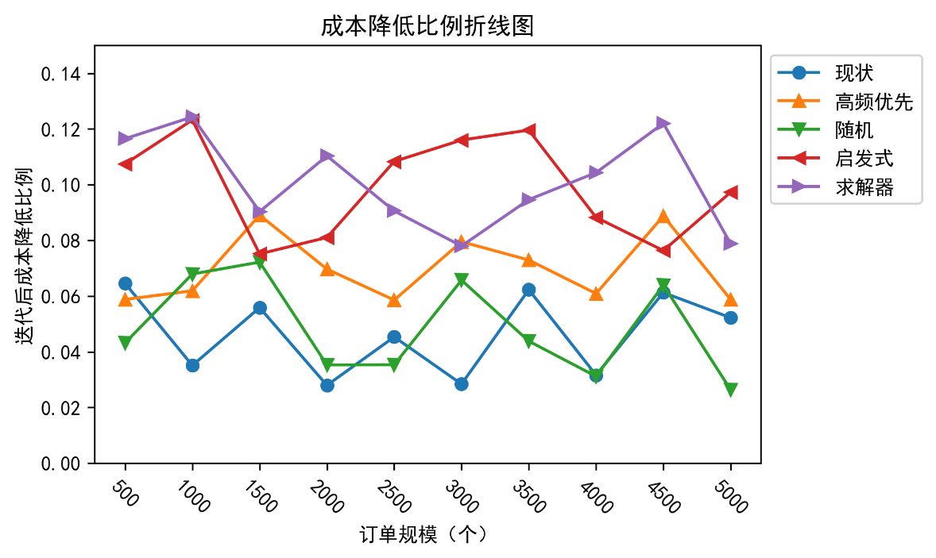

图4-3 成本降低比例折线图

可以看出，现状策略和随即策略两者迭代后成本降幅较小，仅为5%左右，而高频优先策略成本降幅处于中位，为8%左右，而启发式算法以及求解器成本降幅最高，达到了10%左右。这说明初始解的好坏对于迭代优化结果具有较大的影响，良好的初始解可以使得算法寻优的效率大大提升。通过迭代之后，优势的策略变得更加优势，劣势的策略变得更加劣势，两者之间差距进一步拉大，说明正确的物料发料路径选择对于需求订单的分配具有良好的促进作用，想要提高车辆满载率不应只局限于当前订单的装车分配，而要将目光放长远，多考虑从问题的根源进行改善。

# 5 结论与展望

本文围绕产线前端物流配送策略进行展开，将物料发料路径选择以及物料需求分配两个问题结合研究，考虑了有无车辆成本因素两种场景，以最小化综合发料成本为目标建立了0-1整数线性规划模型以及非线性0-1整数规划模型，分别依据局部搜索算法的思想设计了两套启发式算法并用多规模的订单数据进行实验，将最终结果与启发式策略和求解器的结果进行比较，以验证启发式算法的有效性，共得到了以下几点结论：

（1）本文研究的产线前端物流配送场景具有流程环节多、成本项目杂、配送规则细的特点，仅凭人工经验难以在如此复杂的场景中作出较为正确的发料决策安排，因此，引入智能算法辅助人工进行决策是十分必要的。

（2）大部分物料单次需求任务令的需求量都较少，即每次需要发料的栈板数量很少，使得订单分配变得十分容易，在各种策略或算法下，车辆成本对最终结果的影响都不大，结果之间主要的差异来自于物料发料路径选择部分。

（3）类似于人工工时成本的隐性成本对企业的影响并不比一些直接的显性成本影响小，挖掘这些隐性成本并优化改善也会促进企业的降本提效，具有一定的研究价值。

本文在研究时对部分实际问题的影响因素进行了简化处理，这些因素可作为未来继续深入研究的方向，现总结如下：

（1）库存成本的影响。本文的研究没有考虑到线边仓的库存成本，仅考虑了线边仓的容积能力限制，这会使得容积允许的情况下部分超发转库路径的物料为了降低车辆成本而被提前发料至线边仓中储存，考虑了库存成本之后就需要进一步考虑物料是否应该提前发料以及什么时候可以提前发料。

（2）多车型的影响。为了简化问题，本文算法处理车辆因素时将所有车辆视为同质的，并且没有考虑车辆数量有限的情况。而现实情况多数是企业具有多种有限异质车辆，在发料时会加入对发料车型以及数量的考量。

致 谢

时光荏苒，岁月如梭，转眼间大学本科四年的时光已然逝去。回首望去，在这段美好的时光里，我收获了很多，也成长了不少。在这里，我想向所有帮助我、支持我、鼓励我的老师、家人、师兄师姐、同学、朋友们表示衷心的感谢。

首先最感谢的是我的导师李建斌老师，是您给予了我学习上最大的帮助。在我困惑时，您总能用三言两语让我皤然醒悟；在我迷茫时，您就像一盏明灯指引着我前进的方向。在您身上有太多值得我学习的地方，由衷地感谢您对我的鼓励和支持，让我能够茁壮成长。

其次我要感谢我的家人们，是你们在背后一直默默地支持我，我才能够顺利地完成学业。没有你们的付出，就没有今天的我，感谢你们。

然后我要感谢我的师兄师姐们，在我学习遇到困难时，你们为了帮我排忧解难，放弃了宝贵的休息时间。在学校你们就像我的亲哥哥亲姐姐，让我感受到了家的温暖，由衷地感谢你们对我的指点与照顾。

最后我要感谢一直陪伴我学习生活的同学朋友们，你们就是我生活的调味剂，没有了你们，学习生活就会变得枯燥和乏味，是你们给我的大学生活带来了无数的欢乐，感恩遇见，感谢你们出现在我的生活中。

遥望漫漫求学路，学海无涯苦作舟，最后愿我能不忘初心，砥砺前行。

参考文献

[1] 中国物流与采购联合会. 2021年全国物流运行情况通报[EB/OL]. (2022-02-09)[2022-05-27]. [http://www. chinawuliu. com. cn/lhhzq/202202/09/570359.shtml](http://www.chinawuliu.com.cn/lhhzq/202202/09/570359.shtml)

[2] 美国供应链管理专业协会. 第32次美国物流年报[EB/OL]. (2021-06-25)[2022-05-30]. [http://www. cscmpchina. org/content/?96.html](http://www.cscmpchina.org/content/?96.html)

[3] Catalán A, Fisher M. Assortment allocation to distribution centers to minimize split customer orders[J]. Available at SSRN 2166687, 2012.

[4] Zhu S, Hu X, Huang K, et al. Optimization of product category allocation in multiple warehouses to minimize splitting of online supermarket customer orders[J]. European journal of operational research, 2021, 290(2): 556-571.

[5] 李建斌, 李乐乐, 黄日环. 最小化拆单率的在线零售商多仓商品摆放优化策略研究[J]. 管理工程学报, 2017, 31(3): 167-173.

[6] 李建斌, 孙哲, 陈威帆, 等. 面向最小化拆单率的基于订单分配顺序的库存优化研究[J]. 工业工程与管理, 2017, 22(6): 78-84.

[7] 钟丽文, 姜同强. 基于改进贪婪关联算法的在线零售商优化拆单问题[J]. 工业工程, 2021, 24(2): 134.

[8] Wang Z, Xu W, Hu X, et al. Inventory allocation to robotic mobile-rack and picker-to-part warehouses at minimum order-splitting and replenishment costs[J]. Annals of Operations Research, 2021: 1-25.

[9] Chen A I, Graves S C. Item Aggregation and Column Generation for Online-Retail Inventory Placement[J]. Manufacturing & Service Operations Management, 2021, 23(5): 1062-1076.

Bebitoglu B, Şen A, Kaminsky P. Multi-location assortment optimization under capacity constraints[J]. Available at SSRN 3249175, 2018.

Acimovic J, Graves S C. Making better fulfillment decisions on the fly in an online retail environment[J]. Manufacturing & Service Operations Management, 2015, 17(1): 34-51.

Ardjmand E, Bajgiran O S, Rahman S, et al. A multi-objective model for order cartonization and fulfillment center assignment in the e-tail/retail industry[J]. Transportation Research Part E: Logistics and Transportation Review, 2018, 115:16-34.

Jiang D, Li X. Order fulfilment problem with time windows and synchronisation arising in the online retailing[J]. International Journal of Production Research, 2021, 59(4): 1187-1215.

Jasin S, Sinha A. An LP-based correlated rounding scheme for multi-item ecommerce order fulfillment[J]. Operations Research, 2015, 63(6): 1336-1351.

Li S, Jia S. A Benders decomposition algorithm for the order fulfilment problem of an e-tailer with a self-owned logistics system[J]. Transportation Research Part E: Logistics and Transportation Review, 2019, 122(FEB.):463-480.

Torabi S A, Hassini E, Jeihoonian M. Fulfillment source allocation, inventory transshipment, and customer order transfer in e-tailing[J]. Transportation Research Part E: Logistics and Transportation Review, 2015, 79(jul.):128-144.

Xu P J. The Benefits of Re-Evaluating the Real-Time Fulfillment Decisions[J]. Manufacturing and service operations management, 2006, 8(1):p.104-107.

张源凯，黄敏芳，胡祥培。网上超市订单分配与物流配送联合优化方法[J]. 系统工程学报, 2015, 030(002)：251-258.

Zhang Y, Huang M, Hu X, et al. Package consolidation approach to the split- order fulfillment problem of online supermarkets[J]. Journal of the operational research society, 2017: 1-16.

Lei Y, Jasin S, Sinha A. Joint dynamic pricing and order fulfillment for e-commerce retailers[J]. Manufacturing & Service Operations Management, 2018, 20(2): 269-284.

Lim Y F, Jiu S, Ang M. Integrating anticipative replenishment allocation with reactive fulfillment for online retailing using robust optimization[J]. Manufacturing & Service Operations Management, 2021, 23(6): 1616-1633.

Zhang Y, Sun L, Hu X, et al. Order consolidation for the last-mile split delivery in online retailing[J]. Transportation Research Part E: Logistics and Transportation Review, 2019, 122: 309-327.

Zhang Y, Lin W H, Huang M, et al. Multi-warehouse package consolidation for split orders in online retailing[J]. European journal of operational research, 2021, 289(3): 1040-1055.

秦雨虹，吴亚琼。电子商务下订单拆分与物流配送联合优化模型研究[J]. 江苏科技信息, 2018, 35(6)：53-55.

孟湲易，宋栓军。B2C多品类电子商务订单拆分及车辆调度优化[J].轻工科技，2021,37(04)：125-126.

Akyüz M H, Muterİ, Erdoğan G, et al. Minimum cost delivery of multi-item orders in e-commerce logistics[J]. Computers & Operations Research, 2022, 138: 105613.

黄敏芳，张源凯，王颜新。网上超市拆分订单的合并打包优化决策方法[J]. 系统工程理论与实践, 2021, 41(2)：286-296.



本科毕业设计（论文）任务书

题目产线前端物流配送策略优化研究

（任务起止日期：2021年11月2日～2022年6月5日）

院 系 管理学院

专业班级物流管理1802班

姓 名 思唯

学 号 U201815968

指导教师 李建斌

教研室（系、所）负责人 2021年10月28日审查

院（系）负责人 2021年11月2日批准

|  |
| --- |
| 课题内容：  1.分析传统拣选以及分配策略的不足之处。  2.建模并设计智能优化算法。  3.对智能优化算法计算出来的结果进行现状对比分析。  4.分析智能优化算法的应用性和普适性。 |
| 课题任务要求：  结合企业现状中存在的栈板拣选以及配送的不合理成本过大的问题，探讨传统拣选以及分配策略的不足之处，对比分析效率更高的智能优化算法的优点，并对智能优化算法的应用性和普适性加以阐述。 |
| 主要参考文献（由指导教师选定）：  [1]Francesco Facchini,Gianluigi De Pascale,Nicola Faccilongo. Pallet Picking Strategy in Food Collecting Center[J]. Applied Sciences,2018,8(9):  [2]张雨雯。 基于PFEP的汽车零部件物料上线配送优化研究[D].西华大学,2020.DOI:10.27411/d.cnki.gscgc.2020.000083. |
| 同组设计者：  无 |
| 指导教师签名：  年 月 日 |